BTS SERVICES INFORMATIQUES AUX ORGANISATIONS

E5 : Production et fourniture de services informatiques

Dossier documentaire

Document 1 : Structure de la base de données 3
Document 2 : Mail du chef de projet 5

Présentation du contexte
L'organisation cliente : les Carnets du Cinéma
Il s’agit d’une revue de critiques de films réputée et connue pour la qualité de ses critiques cinématographiques tant sur la technique (montage, son, lumières, décors …), le fonds (scénario, émotions véhiculées, réel / imaginaire …) et la forme (mise en scène, naturel / artificiel …).
Pour accroitre sa base de lecteurs et démocratiser ses avis exigeants, et donner ainsi au plus grand nombre une vision profonde et rigoureuse du 7ème art, elle décide d’entamer la digitalisation de sa revue et de son fonds documentaire.
Avant de se lancer dans ce projet conséquent pour son budget mais aussi dangereuse pour son image, elle décide de demander via un appel d’offres des maquettes à plusieurs ESN. La phase de maquettage est gratuite, mais les 3 1ers candidats retenus pourront proposer un prototype rémunéré et communiquer sur leur solution afin d’amortir la maquette gratuite.
Enfin le gagnant sera chargé du projet digitalisation des Carnets du Cinéma, en mode Agile. La méthode Agile est à proposer par les soumissionnaires.

L'entreprise prestataire de services : Suadeo Media
Vous travaillez pour une des ESN en compétition pour emporter ce projet vitrine. La phase de maquette comprend :
- la mise en place d’une base de données sur le cinéma, les films, acteurs, catégorie et évaluations.

Mission 1 : mise en place et recette de la base de données

Le projet
La base de données a été conçue et peuplée (chargée de données) par vos collègues de Suadeo media. Dans un mail, votre chef de projet vous demande d’effectuer des requêtes de test de la base de données.

Question 1.1

La documentation et modélisation de la Base de Données est absente, ce qui est problématique pour expliquer ce qui a été fait au client

→ Effectuez une modélisation UML au moyen d’un diagramme de classe de la BDD

Question 1.2

Écrire les requêtes répondant au besoin exprimé par votre chef de projet (cf document 2)

Dossier documentaire

Document 1 : Structure de la base de données

Modélisation conceptuelle

Diagramme de classes UML :
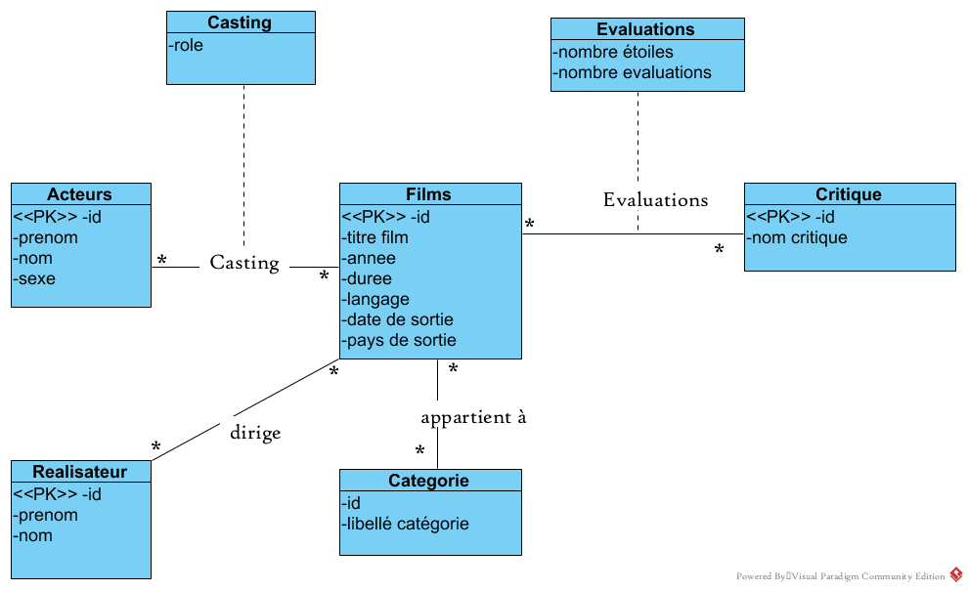

Schéma relationnel

Films (id_film,titre_film,annee_film,duree_film,langage_film,date_sortie_film,pays_sortie_film)
Clé primaire : id_film
Remarque :
-annee_film donne l’année de réalisation du film
- duree_film est la durée en minutes
- langage_film est la langue : English, French, Indi, German …
- date_sortie_film est la date de sortie dans le pays où est sorti le film pour la 1ère fois
- pays_sortie_film est le pays où est sorti le film pour la 1ère fois

Categorie (id_categorie,lib_categorie)
Clé primaire : id_categorie

Remarque :
Le libellé de la catégorie du film donne la catégorie (ou genre ) du film : drame, action, aventure …

Films_categorie (id_film,id_categorie)
Clé primaire : id_film, id_categorie
Clés étrangères:
- id_film en relation à id_film de la table Films
- id_categorie en relation à id_categorie de la table Categorie

Remarque :
Cette table existe au niveau du modèle relationnel car un film peut appartenir à plusieurs catégories et une catégorie peut regrouper évidemment de nombreux films.

Critique (id_critique,nom_critique)
Clé primaire : id_critique
Remarque :
Le nom du critique est le nom du rédacteur des Carnets du Cinéma qui a rédigé une des critiques pour le film.

Evaluations (id_film,id_critique, nombre_etoile, nombre_evaluations)
Clé primaire : id_film, id_critique
Clés étrangères:
- id_film en relation à id_film de la table Films
- id_critique en relation à id_critique de la table Critique

Remarque :
Cette table existe au niveau du modèle relationnel car un film peut faire l’objet de plusieurs critiques de rédacteurs, et un critique rédige évidemment des critiques sur de nombreux films.

- nombre_etoiles : cette donnée représente le nombre d’étoiles moyen donné par les internautes à la critique du film effectuée par le rédacteur. Au stade de la maquette, il s’agit d’une donnée simulée. Comme c’est une moyenne, ce sera un nombre décimal. Un internaute peut octroyer de 0 à 10 étoiles à une critique de film
- nombre évaluations : il s’agit du nombre d’internautes qui ont évalué la critique du film en mettant 0 à 10 étoiles

Acteurs (id_acteur,prenom_acteur, nom_acteur, sexe)
Clé primaire : id_acteur

Casting (id_acteur,id_film, role_film)
Clé primaire : id_acteur, id_film

Clés étrangères:
- id_acteur en relation à id_acteur de la table Films
- id_film en relation à id_film de la table Films

Remarque :
Cette table existe au niveau du modèle relationnel car un film est le plus souvent joué par plusieurs acteurs et un acteur peut jouer dans différents films dans lesquels il aura des rôles différents.

Le champ rôle donne le rôle de l’acteur dans le film. Par exemple l’acteur Al Pacino joue le rôle de Michael Corleone dans le film « Le Parrain – 2 ».

Realisateurs (id_realisateur, prenom_realisateur, nom_realisateur)
Clé primaire : id_realisateur

Direction_film (id_realisateur, id_film)
Clé primaire : id_realisateur, id_film
Clés étrangères:
- id_realisateur en relation à id_realisateur de la table Realisateurs
- id_film en relation à id_film de la table Films

Remarque :
Cette table existe au niveau du modèle relationnel car un film peut parfois être réalisé par plusieurs réalisateurs (les frères Cohen, les frères Farrelli …) et un réalisateur peut évidemment diriger différents films durant sa carrière.
Document 2 : Mail du chef de projet

From Henri.Chapeau@suadeomedia.fr
To: Gentil.Nouveau@ suadeomedia.fr
Subject : requêtes de test et de validation de la base de données

Bonjour Gentil Nouveau,
Pour vérifier la cohérence de la base de données que nous allons livrer au client, il faudrait effectuer un certain nombre de rapports standard listés ci-dessous, au moyen de requêtes SQL :
1. Donner les titres des films réalisés en 1997
2. Donner les titres des films dont la durée est supérieure à 2 heures et dont le pays de sortie est la Grande Bretagne (UK)
3. Donner les titres de film réalisés par Stanley Kubrick ?
4. Donnez les titres des films dont la Catégorie (ou genre) est Comédie ou Aventure
5. Donnez le nom et prénom des acteurs, ainsi que leur rôle, qui jouent dans le film « No country for old men »
6. Donnez le nombre d’acteurs ventilés (regroupés) par titre de film
7. Quels films n’ont aucune critique associée ?
8. Donnez le nom du film et le nom du critique auquel correspond la meilleure notation (le plus grand nombre d’étoiles) des internautes
9. Donnez les titres de films dirigés par plusieurs réalisateurs
10 . Donnez le nom et prénom des réalisateurs et le nom des films, pour ceux qui ont réalisé plusieurs films
11. Quel critique (donnez le nom et le nombre de critiques) a effectué le plus de critiques de films ?

